Экспертная система проектирования технологического оборудования

В.Е. Овсянников, В.И. Васильев
Курганский государственный университет, Курган
Аннотация: Изложены результаты разработки экспертной системы проектирования технолоического оборудования предприятий автомобильного транспорта. В рамках разработанной системы используется нейронные сети для реализации базы знаний и аппарат нечеткой логики для принятия решений.
Ключевые слова: логика, сеть, нейрон, система, проектирование, оператор, база, знания, эксперт, оборудование

Экспертные системы это программный комплекс, который выполняет функции эксперта при решении задач из определенной предметной области. Они производят анализ, выдают советы и формируют решения. Практическое применение экспертных систем позволяет снизить трудоемкость процесса проектирования и увеличить эффективность работы специалистов.
Главное достоинство экспертных систем заключается в том, что имеется возможность накапливать знания и сохранять их в течение длительного времени. При этом, данные системы, в отличие от человека строятся исключительно на объективных закономерностях работы с информацией, что улучшает качество их работы.
Экспертная система состоит из следующих элементов [1-4]: база знаний, подсистема вывода, подсистема объяснения, подсистема приобретения знаний и диалогового процессора.
База знаний - наиболее важный компонент экспертных систем, на котором основаны ее «интеллектуальные способности». Она может модифицироваться и наполняться новыми данными. Наиболее часто информация представляется в виде символов, а процесс работы системы представляет собой последовательность преобразованиях этих символов.
Подсистема приобретения знаний используется для добавления в базу знаний новых правил и изменения уже имеющихся. Основной задачей данной подсистемы является приведение правила к виду, позволяющему подсистеме вывода применять это правило в процессе работы.
Подсистема вывода - компонент экспертных систем, выполняющий процесс ее рассуждений на основе базы знаний и рабочего множества. Данная подсистема реализует две функции [2,3]:
- выполняет анализ фактов из рабочего множества и правил из базы знаний, а также добавление новых фактов;
- определяет порядок просмотра и использования правил.
Взаимодействие указанных выше компонентов можно представить следующим образом [2,3]:
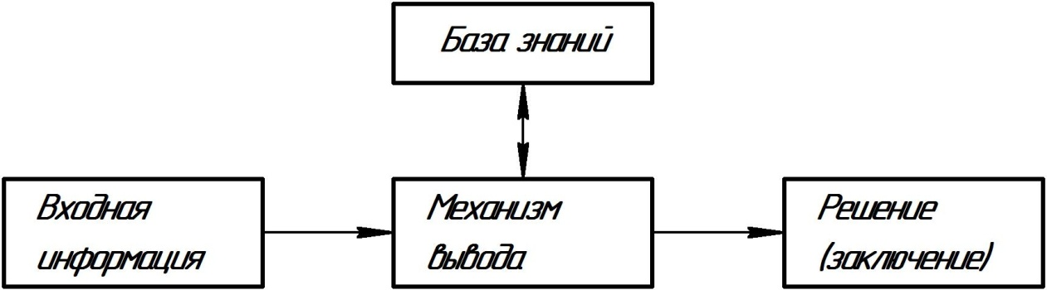
Рис. 1. - Взаимодействие компонентов в рамках экспертной системы
Учитывая, что работа экспертной системы предполагает участие человека структуру можно представить следующим образом [2,3]:
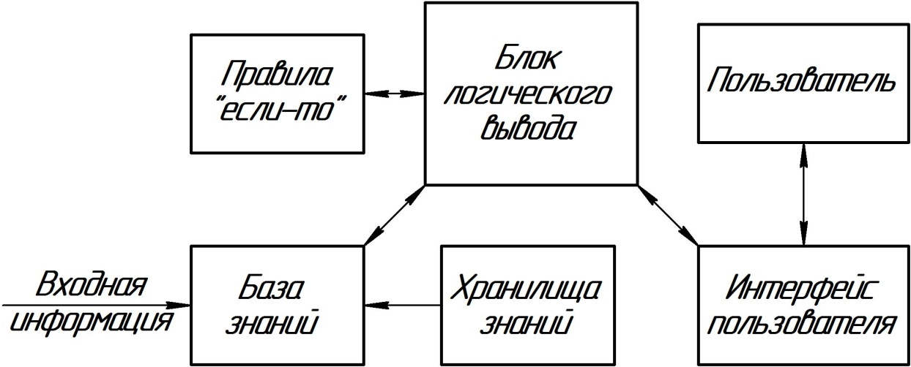
Рис. 2. - Структурная схема экспертной системы
Анализируя опыт создания экспертных систем [2,3], следует отметить, что наибольшие затруднения возникают при создании блоков правил "если-то" и базы знаний. Применительно к задаче проектирования технологического оборудования предприятий автомобильного транспорта задача разработки данных блоков осложняется высокой степенью неопределенности данных [5,6].
Перспективным направлением в данном случае является построение базы знаний на основе искусственных нейронных сетей и применение аппарата нечеткой логики для реализации блоков правил "если-то".
Искусственные нейронные сети обладают свойством адаптивного обучения. Данное свойство позволяет преодолеть сложности с приобретением информации в традиционных экспертных системах, где этот процесс в значительной степени зависит от человека-эксперта: его опыта, знаний и т.д.
Нейросетевая база знаний позволяет преодолеть основные недостатки классических экспертных систем: невозможность работы с не полностью достоверной информацией и трудоемкость адаптации базы. Искусственные нейронные сети корректируют искаженную или содержащую шум исходную информацию [7-9].
Логический блок оперирует с условиями, при обработке потока данных. К основным недостаткам таких элементов классических экспертных систем можно отнести невозможность использования, в случае если информация представлена в качественном виде, либо если условия выполняются неполностью (исходные данные неполностью достоверны). Аппарат нечеткой логики позволяет формализовать качественную информацию, использовать ее в процессе рассуждений в качестве посылок для системы правил, позволяющих анализировать результаты работы системы [6,10-12].
В программной среде Delphi была разработана программа "Построение многослойной нейронной сети v1.0" [13], которая является реализацией базы знаний. База знаний построена на использовании многослойных нейронных сетей, обучаемых по методу обратного распространения ошибки, т.к. данная архитектура позволяет получить наибольшую точность [8].
Структурная модель логического блока экспертной системы приведена на рис. 3.
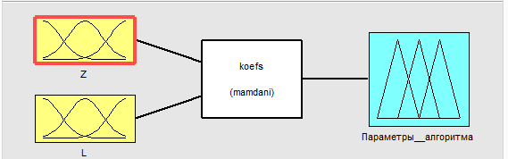
Рис. 3. - Структурная модель логического блока
При построении модели в качестве входных переменных использованы коэффициенты стереотипности и логической сложности, в качестве выходной – парамтеры алгоритма (т.е. степень соотвествия нормальным условиям).
Функция модели задается следующей системой правил:
1. Если переменная Z и переменная L лежат в допустимых пределах, то функция f(Z,L) принимает значение «все параметры в норме»;
2. Если переменная Z выходит за границы допустимых значений, а переменная L лежит в допустимых пределах, то функция f(Z,L) принимает значение «чрезмерная стереотипность»;
3. Если переменная Z не выходит за границы допустимых значений, а переменная L выходит за пределы допуска, то функция f(Z,L) принимает значение «чрезмерная логическая сложность»;
4. Если обе переменных выходят за допустимые пределы, то функция f(Z,L) принимает значение «оба параметра превышают норму».
В ходе дефазификации были определены пороговые численные значения функции логического блока, которые могут быть использованы для оценки параметров алгоритмов в рамках разрабатываемой экспертной системы.
Литература
1. Жернаков С.В. Нейросетевая база знаний прецедентов активной экспертной системы для комплексного контроля и диагностики параметров авиационного двигателя // Информационные технологии. 2002. №5. С. 45–53.
2. Савушкин С.А. Нейросетевые экспертные системы // Нейрокомпьютер. 1992. №2. С. 29–36.
3. Сафонов В.О. Экспертные системы - интеллектуальные помощники специалистов. С.-Пб: Санкт-Петербургская организация общества “Знания” России, 1992. – 256 с.
4. Тузовский А.Ф., Чириков С.В., Ямпольский В.З. Системы управления знаниями (методы и технологии). - Томск: Изд-во НТЛ, 2005. - 260 с.
5. Бодров В.А., Орлов В.Я. Психология и надежность. Человек в системе управления техникой. – М.: Институт психологии РАН, 2002. – 176 с.
6. Васильев В.И., Овсянников В.Е. Инженерно-психологическая оценка технологического оборудования предприятий автомобильного транспорта на этапе проектирования // «Инженерный вестник Дона», 2014, №1. URL: ivdon.ru/magazine/archive/n1y2014/2285.
7. Романов Д.Е. Нейронные сети обратного распространения ошибки // «Инженерный вестник Дона», 2009, №3. URL: ivdon.ru/ru/magazine/archive/n3y2009/143.
8. Хайкин, С. Нейронные сети полный курс, 2-е издание.: Пер. с англ.. – М.: Издательский дом "Вильямс", 2006. – 1104 с. ил.
9. Kohonen T. Self-organizing maps/ Teuvo Kohonen. – 3 ed. – Berlin; Heidelberg; New York; Barcelona; Hong Kong; London; Milan; Paris; Singapore; Tokyo; Springer, 2001. – pp. 318-324.
10. Bergmann M. An Introduction to Many-Valued and Fuzzy-Logic. Semantics, Algebras and Derivation Systems. – Cambridge University Press. – 2008. – pp. 126-135.
11. Zadeh L.A. Fuzzy set // Information and control.-1965.-N 8.-P. 338.
12. Mamdani E. A. Application of fuzzy logic to approximate reasoning using linguistic synthesis // IEEE Trans. Computers. 1977-Vol. C26, N 12,-P. 1182-1191.
13. «Построение многослойной нейронной сети v1.0»: свидетельство об отраслевой регистрации разработки №11740 / В.Е. Овсянников, А.К. Остапчук, Е.Ю. Рогов. - № 50200749193; заявл. 14.11.2008; опубл. 14.11.2008. Инновации в науке и образовании №9(44). 6 с.
References
1. Zhernakov S. I. Information technology, 2002. №5. p. 45–53
2. Savushkin S.A. Neurocomputer, 1992. №2. p. 29–36.
3. Safonov V.O. Jekspertnye sistemy - intellektual'nye pomoshhniki specialistov [Expert systems - intellectual assistants to experts]. SPb, St. Petersburg organization of society "Znaniya" of Russia, 1992. 256 pages.
4. Tuzovsky A.F., Chirikov S.V., Yampolsky V. Z. Sistemy upravlenija znanijami (metody i tehnologii) [Control systems of knowledge (methods and technologies)]. Tomsk, NTL, 2005. 260 p.
5. Bodrov V.A., Orlov V.Ja. Psihologija i nadezhnost'. Chelovek v sisteme upravlenija tehnikoj [Psychology and reliability. The person in a control system of equipment]. M: Institute of psychology of the Russian Academy of Sciences, 2002. 176 р.
6. Vasilyev V. I., Ovsyannikov V. E. Inženernyj vestnik Dona (Rus), 2014, №1. URL: ivdon.ru/magazine/archive/n1y2014/2285.
7. Romanov D.E. Inženernyj vestnik Dona (Rus), 2009, №3. URL: ivdon.ru/ru/magazine/archive/n3y2009/143.
8. Haikin S. Nejronnye seti polnyj kurs [Neural networks full course]. M, Williams publishing house, 2006. 1104 p.
9. Kohonen T. Self-organizing maps. Teuvo Kohonen. 3 ed. Berlin; Heidelberg; New York; Barcelona; Hong Kong; London; Milan; Paris; Singapore; Tokyo; Springer, 2001. pp. 318-324.
10. Bergmann M. An Introduction to Many-Valued and Fuzzy-Logic. Semantics, Algebras and Derivation Systems. Cambridge University Press. 2008. pp. 126-135.
11. Zadeh L.A. Fuzzy set. Information and control.1965. N 8. P. 338.
12. Mamdani E. A. Application of fuzzy logic to approximate reasoning using linguistic synthesis. IEEE Trans. Computers. 1977. Vol. C26, N 12. P. 1182-1191.
13. A.K. Ostaphuk, V.E. Ovsyannikov, E.Yu. Rogov. zajavl. 14.11.2008; opubl. 14.11.2008. Innovacii v nauke i obrazovanii №9 (44). 6 p.

